**1、安装Node** （<http://blog.csdn.net/xxmeng2012/article/details/51492149>）

需要配置环境变量，使npm命令可全局使用（电脑右键-属性-高级系统设置-环境变量）

我们要先配置npm的全局模块的存放路径以及cache的路径，

1.例如我希望将以上两个文件夹放在NodeJS的主目录下，便在NodeJs下建立 "node_global"及"node_cache"两个文件夹。如下图

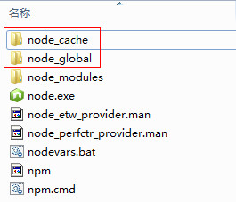

2.启动cmd，输入

npm config set prefix "C:\Program Files\nodejs\node_global"  
 以及  
 npm config set cache "C:\Program Files\nodejs\node_cache"

1. 用户变量下新建"NODE_PATH"，  
    输入C:\Program Files\nodejs\node_global\node_modules。

npm相关命令（<http://www.cnblogs.com/linjiqin/p/3765772.html>）

**2、安装grunt** （<http://www.gruntjs.net/getting-started>）  
 cmd打开命令框 npm intall grunt-cli -g  
 grunt -h 查看帮助

grunt -v 查看版本

**3、安装grunt插件，以及配置文件**  
 在命令行中打开文件夹cd grunt_example 然后安装所需插件（npm install，已经有package.json,用该命令一次安装所有需要的插件）

监听文件变化插件（npm install grunt-contrib-watch --save-dev）

编译html模板插件（npm install grunt-tmod --save-dev ）

Less转css插件（npm install grunt-contrib-less --save-dev ）

附：

cmd基本命令：

d: --切换到d盘

cd folder_name --打开某个文件夹

Ctrl+c --结束当前指令